**【お知らせ】英検、ＧＴＥＣの受験料を半額補助します！**

県立中高英語検定チャレンジ事業

学習指導要領*では、「聞くこと」「読むこと」「話すこと［やり取り］・［発表］」「書くこと」の５領域の英語力をバランスよく伸ばしていきます。この５領域の力を測ることができる試験に、英検やＧＴＥＣがあります。熊本県は英検とＧＴＥＣの受験料の半額を補助します。積極的にチャレンジして英語力を高めてください。頑張る生徒を応援します！

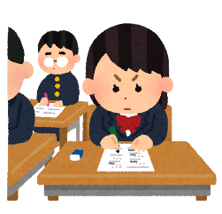*中学校では令和３年度（２０２１年度）、高校では令和４年度（２０２２年度）より実施

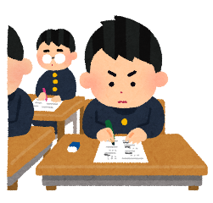**１　対象者**

1. 熊本県立高等学校２年生及び県立中学校３年生
2. 保護者等が非課税世帯の生徒
3. 対象の資格・検定試験を令和６年度（２０２４年度）に受験した生徒

※（１）から（３）の**全て**に該当する生徒が対象です。

**２　英語資格・検定試験、補助金額、対象者及び回数**

|  |  |  |  |  |
| --- | --- | --- | --- | --- |
| 資格・検定名 | 補助金額  （円） | 対象者 | | 回数 |
| 中学生 | 高校生 |
| ＧＴＥＣ　４技能　検定版・アセスメント版 | 3,000 | 〇 | 〇 | １回 |
| 英検３級 | 2,400 | 〇 | 〇 |
| 英検準２級 | 2,900 | 〇 | 〇 |
| 英検２級 | 3,000 | × | 〇 |

※実施団体　ＧＴＥＣ→株式会社ベネッセコーポレーション　英検→公益財団法人日本英語検定協会

**３　申請書の提出期限（校内締切）**

|  |  |
| --- | --- |
| 1. ４～１０月に受験した場合 | **令和６年（２０２４年）１１月１１日（月）まで**に各学校に提出 |
| 1. １１～１月に受験した場合 | **令和６年（２０２４年）２月　２６日（水）まで**に各学校に提出 |

※この期限までに申請できない理由がある場合は、各学校までご相談ください。

**４　申請に必要な書類**

**（１）県立中高英語検定チャレンジ事業補助金交付申請書（様式１）**

**（２）熊本県奨学のための給付金の支給決定通知書の写し（あるいは課税証明書）**

**（３）受験結果の写し　例）英検１次の結果通知等（※合否は問いません）**

※様式１はホームページからダウンロード可能　　決済後にURLを入れます



受験したあとに学校に提出！不合格でもOK!

チャレンジすることが大事！！！

**５　交付決定の通知及び補助金の交付**

　　提出された申請書類を各学校で確認し、県が審査したうえで、その結果を学校を通じてお知らせします。補助金の交付は、申請時に提出された保護者等の口座に振込みます。

**お問い合わせ先：義務教育課　英語・日本語教育推進室**

**０９６（３３３）２７０５**